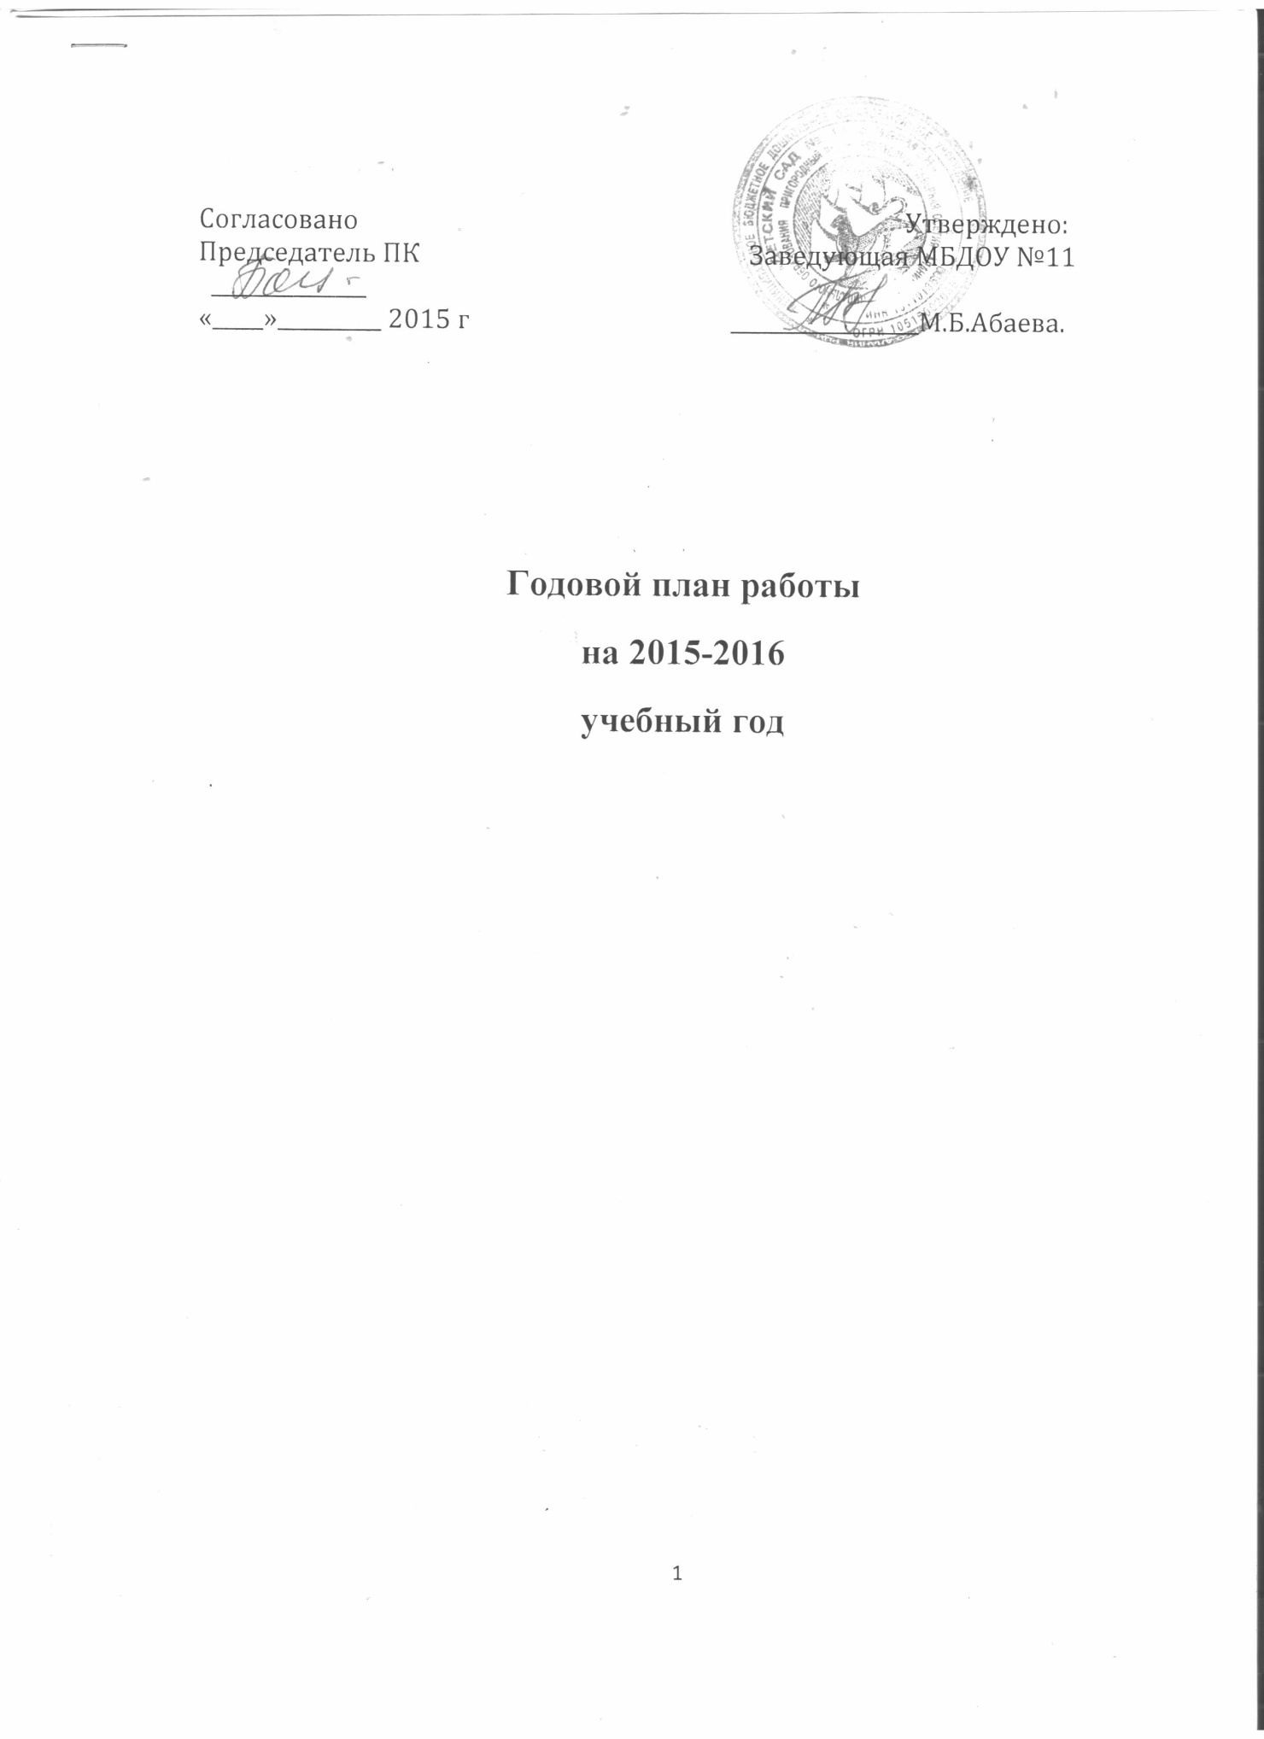Содержание
- Анализ деятельности МБОУ за 2015-2016 г.
- Реализация годовых задач.
- Работа с кадрами.
II. Организационно-педагогические мероприятия.
- Комплектование МБДОУ.
- Аттестация педагогов в 2015-2016 году.
- Составление и уточнение занятий.
III. Изучение учебно-воспитательного процесса
- Педсоветы
- Создание условий по повышению эффективности образовательного процесса: семинары, консультации
- Смотры, конкурсы, выставки
- План работы по пожарной безопасности
- План повышения деловой квалификации педагогов (темы: самообразование)
- Контрольная деятельность МБДОУ
- Открытые просмотры
- Административно-хозяйственная деятельность
- Инструктаж по ОТ и ТБ
IV. Работа с родителями, школой и другими организациями
- Проведение общих и групповых родительских собраний
- День открытых дверей
Цели МБДОУ:
Обеспечение оптимальных организационно-педагогических условий для успешного воспитания, обучения и развития, социализации ребенка в условиях реализации ФГОС к структуре основной общеобразовательной программы дошкольного образования.
Задачи:
Совершенствовать профессиональную компетентность, социальную успешность всех работников образовательного процесса в МБДОУ для реализации творческих способностей и умений
Повысить качество реализации содержания образовательных областей:
- Социально-коммуникативное развитие
- Познавательное развитие
- Речевое развитие
- Художественно-эстетическое развитие
- Физическое развитие
Организационно-управленческая деятельность.
Цели:
Обеспечить деятельность МБДОУ по развитию педагогического процесса в соответствии с федеральными государственными требованиями к основной образовательной программе МБДОУ, создание комфортных условий для всех участников педагогического процесса.
1.1 Комплектование МБДОУ
Количество групп – 2
- 2-младшая группа
- Средняя группа
1.2 Обновление содержания: Расстановка кадров
Группы | Воспитатели, квалификационные категории | Программы
2-я младшая группа | Ханикаева З.Р. 2-я категория  Абаева М.Б. | Комплексная программа  От рождения до школы
Средняя группа | Хадзарогова М.З. 2-я категория  Боцоева М.С. 2-я категория | Программа Демеевой
Специалисты:
Музыкальный руководитель – Бдайциева Людмила Казбековна, первая квалификационная категория.
Воспитатели:
1. Хадзарагова Марина Заурбековна, вторая квалификационная категория
2. Боцоева Ирина Солтанбековна, вторая квалификационная категория
3. Ханикаева Залина Руслановна, вторая квалификационная категория

Общие собрания трудового коллектива
Т ема | Дата | Ответственный
Должностные  инструкции  Работа с нормативными документами | Сентябрь | Заведующая
Охрана жизни и здоровья сотрудников  Санитарное состояние помещений, соответствие их требованиям  Состояние заболеваемости  Соблюдение правил по пожарной безопасности и техники безопасности на рабочих местах | Сентябрь | Заведующая, педиатр, воспитатели
Роль младшего воспитателя в организации летне-оздоровительной работы

Повышение профессионального уровня педагогов на 2015-2016 г.
№ п/п | Инструктаж | Месяц
1 | Охрана жизни и здоровья детей в детских дошкольных учреждениях
2 | Должностные инструкции
3 | Инструктаж с поваром
4 | Техника безопасности и противопожарная безопасность
5 | Об организации охраны жизни и здоровья детей в МБДОУ и на площадках
6 | О предупреждении отравления детей в детском саду с ядовитыми веществами и грибами
7 | О мерах предупреждения кишечных и инфекционных заболеваний
8 | Правила пожарной безопасности

Консультации для технического персонала
О новых СанПиН 2 «Санитарно-эпидемиологические требования к устройству, содержанию и оптимизации режима работы ДОУ» | Сентябрь | Медицинский персонал
Взаимодействие педагогов и младших воспитателей образовательной работы с детьми | Ноябрь | Старший воспитатель
Оздоровительные работы с детьми | Февраль

Организационно-методическая работа педагогического совета
Утверждение и обсуждение годового плана 2014-2015 г.г.  Утверждение сетки занятий | Сентябрь | Заведующая
Современные подходы к трудовому воспитанию детей в МБДОУ и семье  Доклад | Февраль
Итоговый Отчет воспитателей о проделанной работе

Консультации
- Консультации для помощников воспитателей | Октябрь
- Консультации для воспитателей | Октябрь
- Круглый стол  Ребенок приобщается к труду (рациональная организация трудовой деятельности дошкольников | Апрель | Заведующая  Воспитатели  Родители

Смотры, конкурсы, выставки, информационные стенды
1. Осенний праздник | октябрь
2. Выставка детских работ | ноябрь
3. Эстетика в оформлении помещений к новогоднему празднику | декабрь
4. Конкурс поделок «Делаем вместе с папой» | февраль
5. Утренник «Мама – солнышко мое» | март
6. Акция «Ветеран» | май
7. Семейный праздник «Вместе дружная семья – папа, мама, детский сад и Я» | май

